2026년 2학기 모바일/웹서비스 프로젝트 공통평가 01
수행 결과 보고서
학번 : 2021110189
이름 : 강 민 성

[적/부판정 범례] ○:적합, ×:부적합, △:점검제외, N/A:해당없음
첨부 그림은 모두 문서에 포함하는 형식으로 저장 할 것
첨부 그림은 해상도를 줄이지 말고 임의로 키워 화면의 내용을 확인 가능하도록 첨부 할 것
강의자료(1) : 05_모바일 앱으로 사용하는 기본포토블로그_v1.1.pdf
강의자료(2) : ch04_테스트주도개발(TDD)_v1.3.pdf를 참고하여 별도 구현 필요
수업 요구사항 |  |  |  | 이행현황
ID | 구분 | 요구사항명 | 요구사항 내용 | 완료  여부 | 적/부 판정 | 관련증빙
1 | 제출문 | 폴더 구조 | - ROOT  - PhotoBlogServer[Dir]  : Django Server  - PhotoViewer[Dir]  : Android Client  -모바일/웹서비스 프로젝트 공통평가 01_수행 결과 보고서.docx[File]  제출 : 탐색기, 파인더 또는 Git레포지토리 폴더 구조 캡처 화면 |  |  | 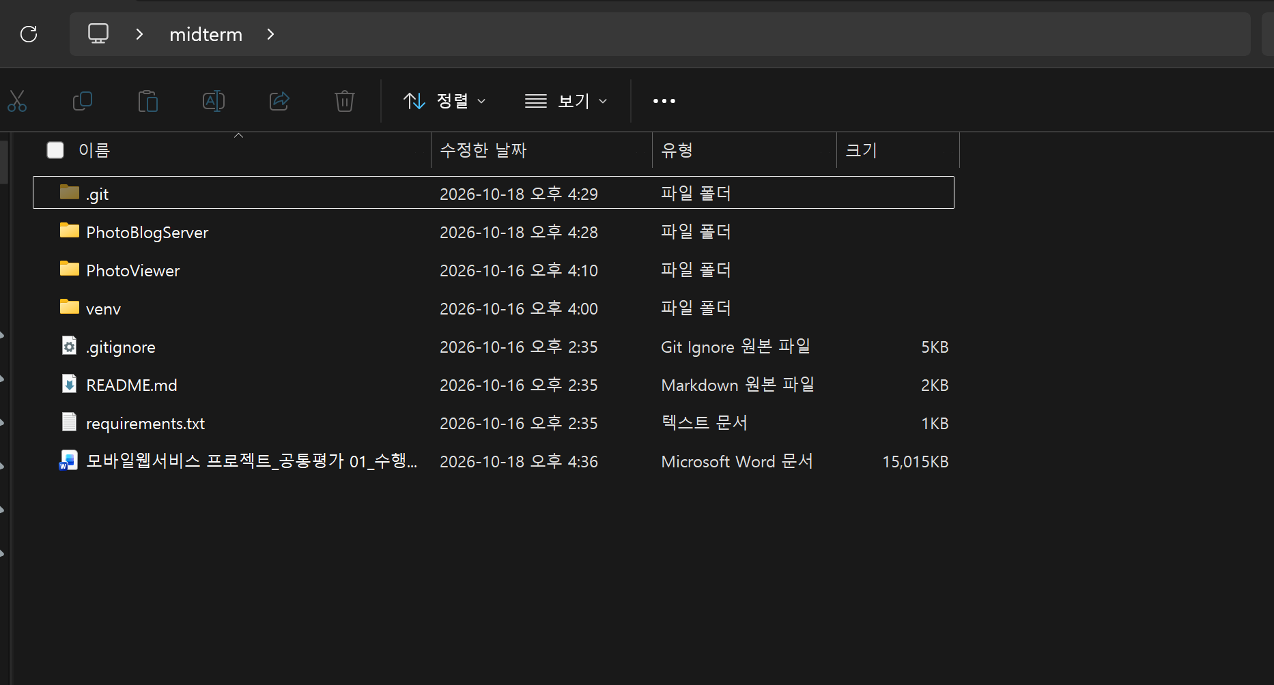
2 | 제출문 | Github 레파지토리 push | 아래 평가 항목에 대하여 구현 혹은 테스트를 완료하고, 캡처 이미지를 제공된 MS-Word 파일로 정리하여 Github URL을 제출 한다.  제출 : URL |  |  | https://github.com/Kangminseong1/photoblog
3 | 강의 자료  (1) | 포토 블로그 – API | 강의 자료(1) [7페이지, POST]  제출 : 1. 작성 완료 웹페이지 작성 화면 캡처  2. 게시 완료된 페이지 화면 캡처(URL, 주소 창이 보여야 함 ) |  |  | 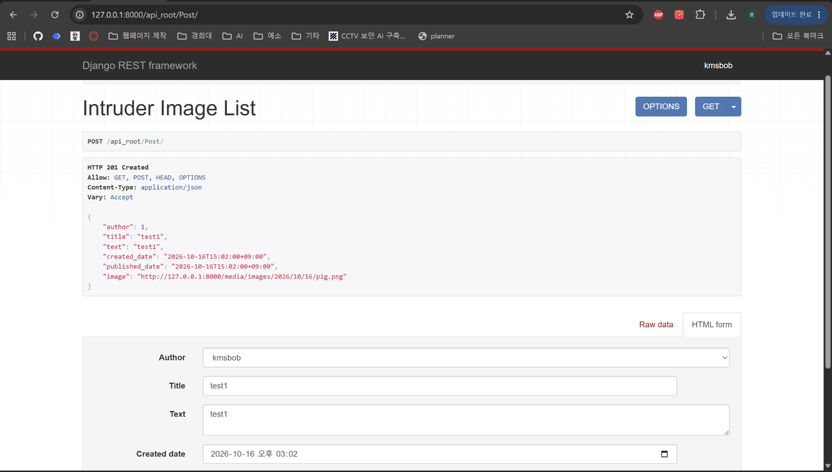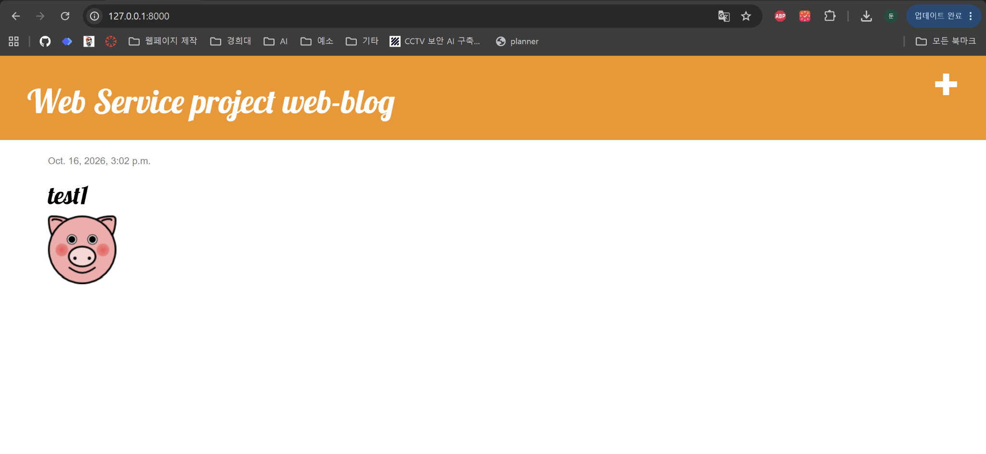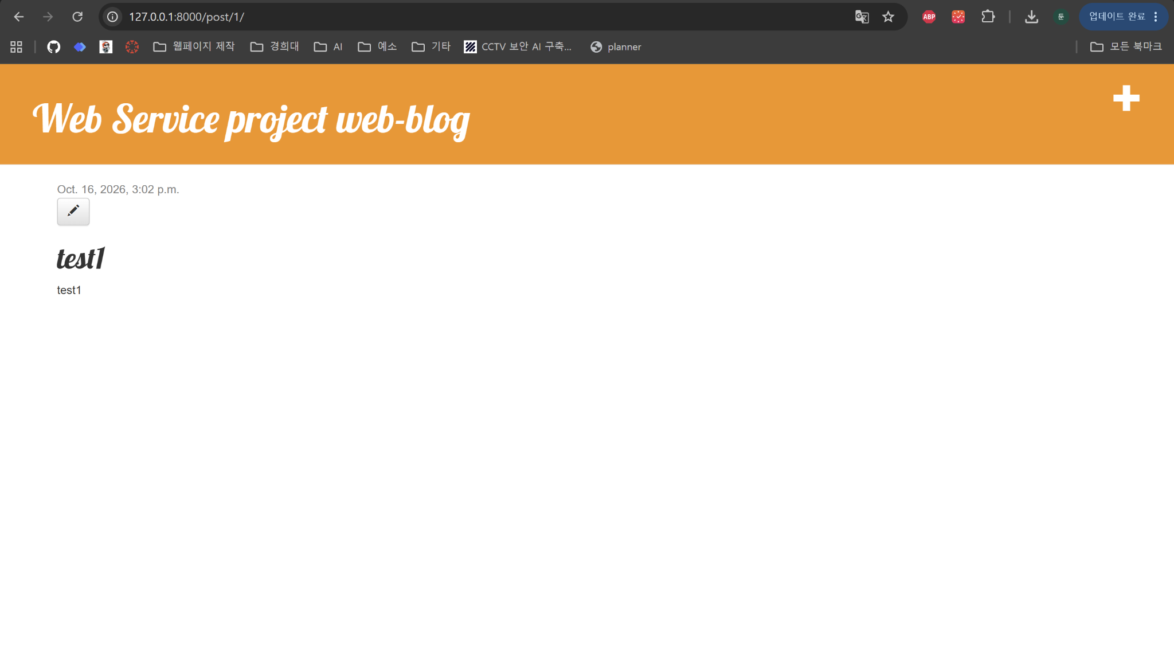
4 | 강의 자료  (1) | 포토 블로그 – API 검증(2/3) | 강의 자료(1) [9페이지]  제출 : 터미널 화면 캡처 |  |  | 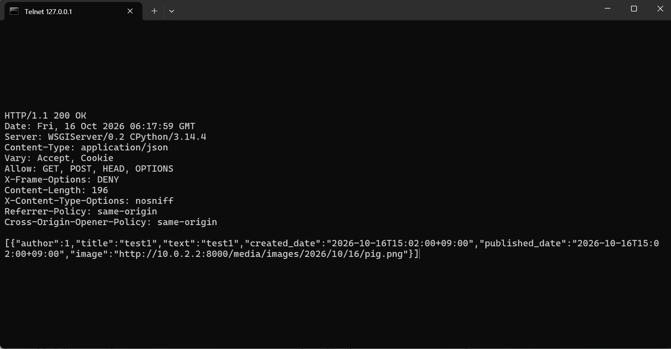
5 | 강의 자료  (1) | 포토 블로그 – API 검증(3/3) | 강의 자료(1) [10페이지]  제출 : codebeautify 서비스 테스트 화면 캡처 |  |  | 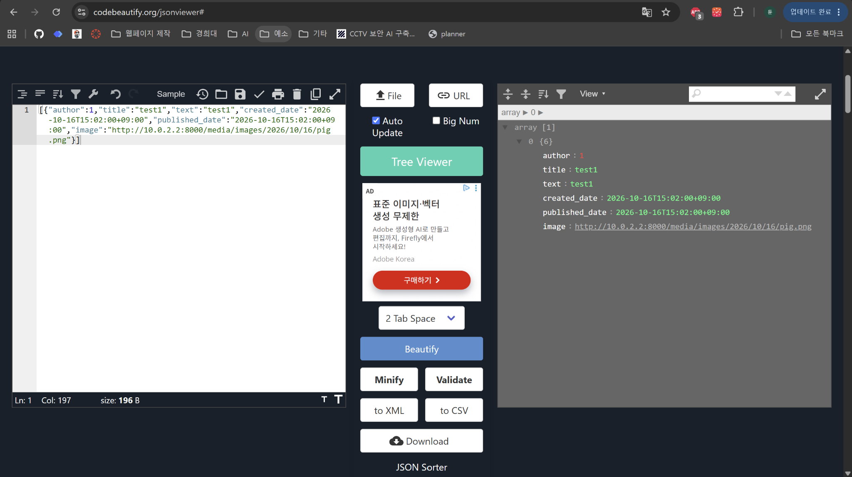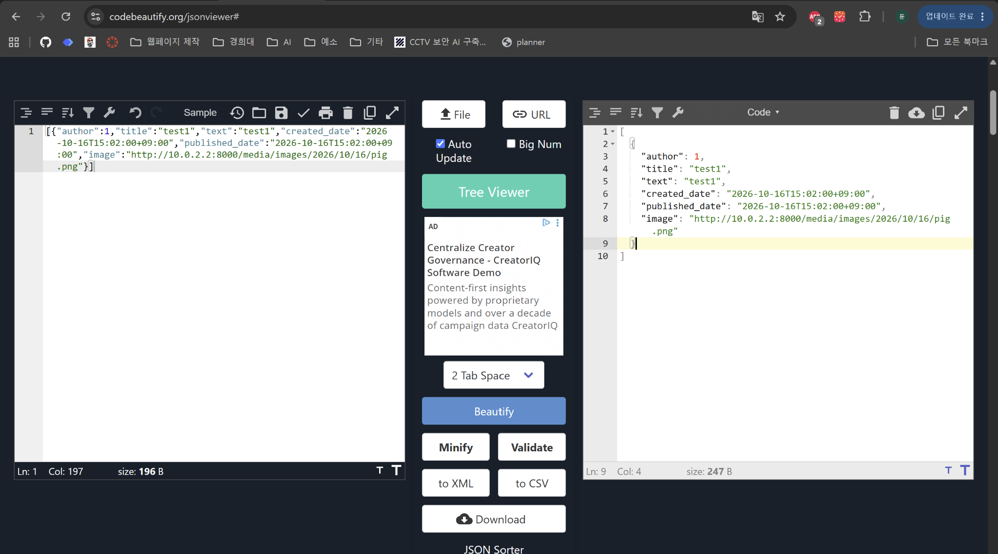
6 | 강의 자료  (2) | 포토 블로그 – API 검증 엔진 자동테스트 | 포토 블로그 – API 검증 테스트 코드 및 엔진을 Python으로 구현하고 Code Coverage 리포트 확인  제출 : Code Coverage Html리포트 화면 캡처 |  |  | 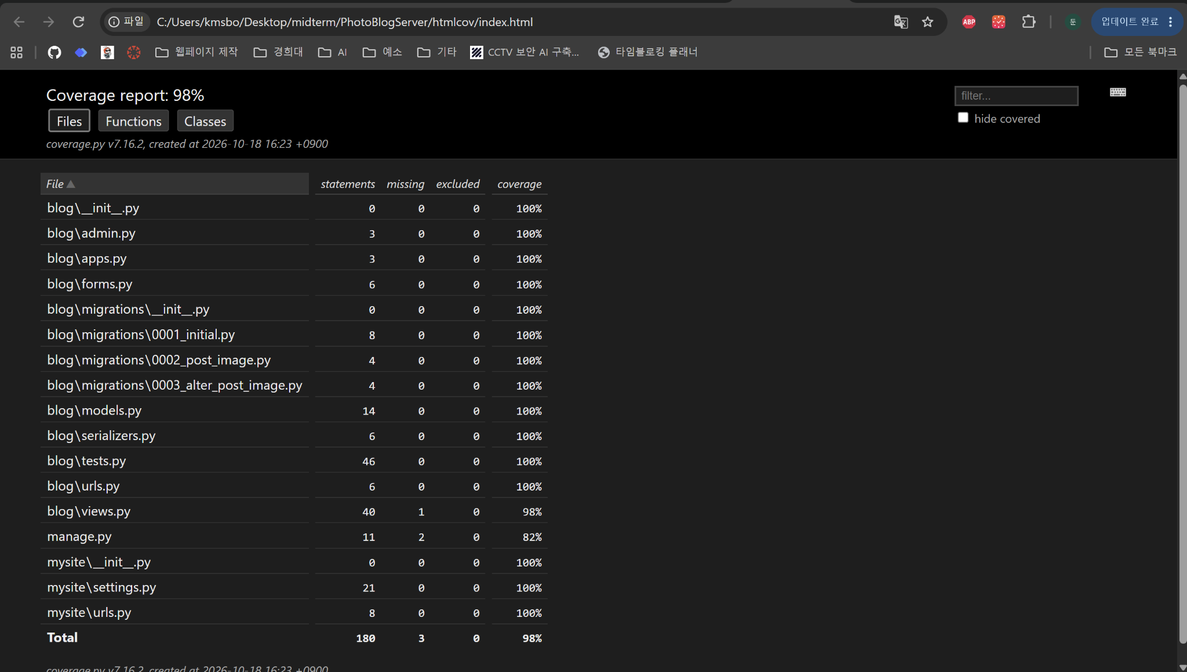
7 | 강의 자료  (1) | Server/Client 연동 테스트 [Socket Server 요청 메시지] | 강의 자료(1) [24페이지]  제출 : 수신 파일 VSCODE 편집화면캡처 |  |  | 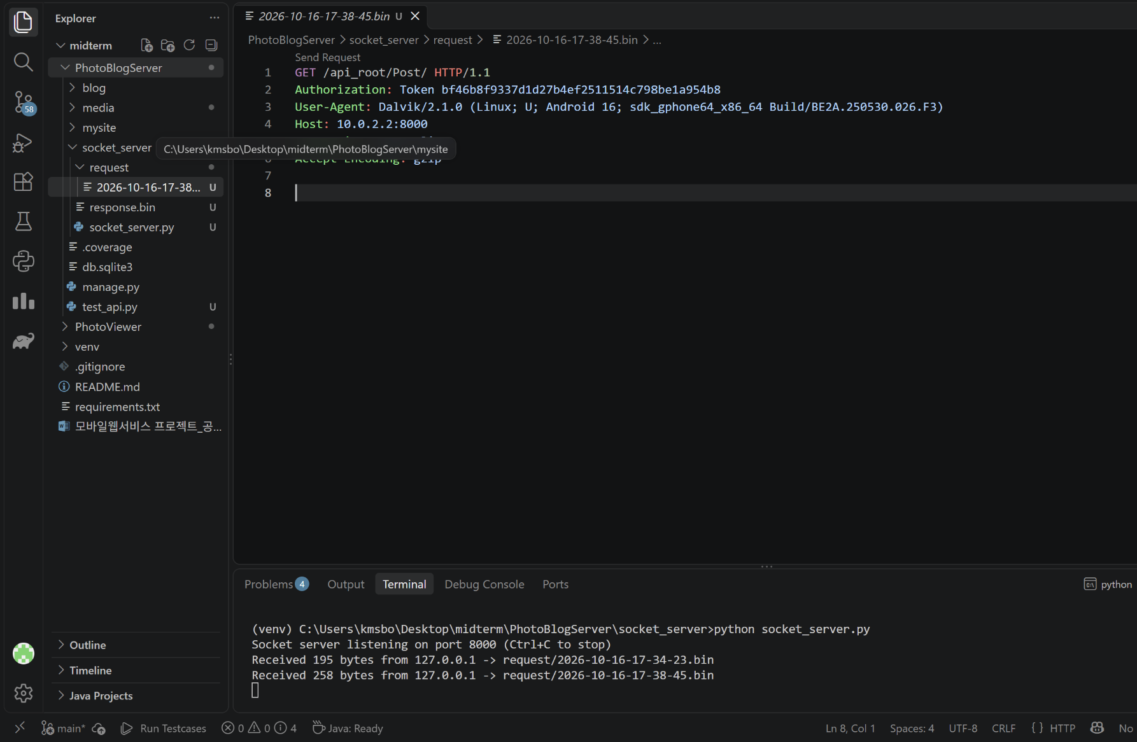
8 | 강의 자료  (1) | Server/Client 연동 테스트 [Server 브라우저 출력화면] | 강의 자료(1) [25페이지]  제출 : Server 브라우저 출력화면 (localhost) |  |  | 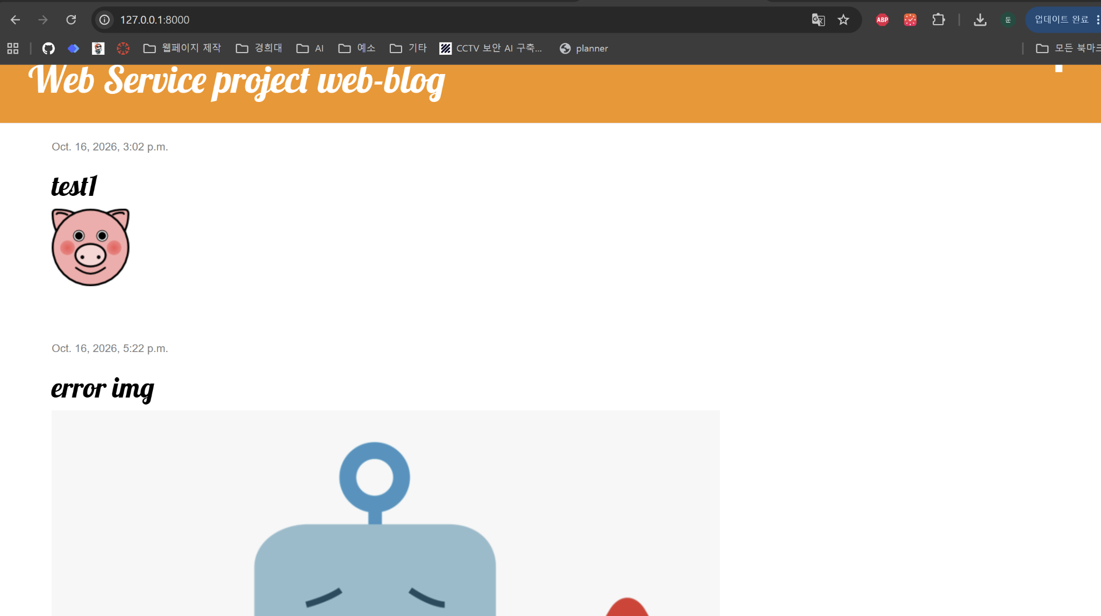
9 | 강의 자료  (1) | Server/Client 연동 테스트 [Client 시작 화면] | 강의 자료(1) [25페이지]  제출 : Client 시작 화면 |  |  | 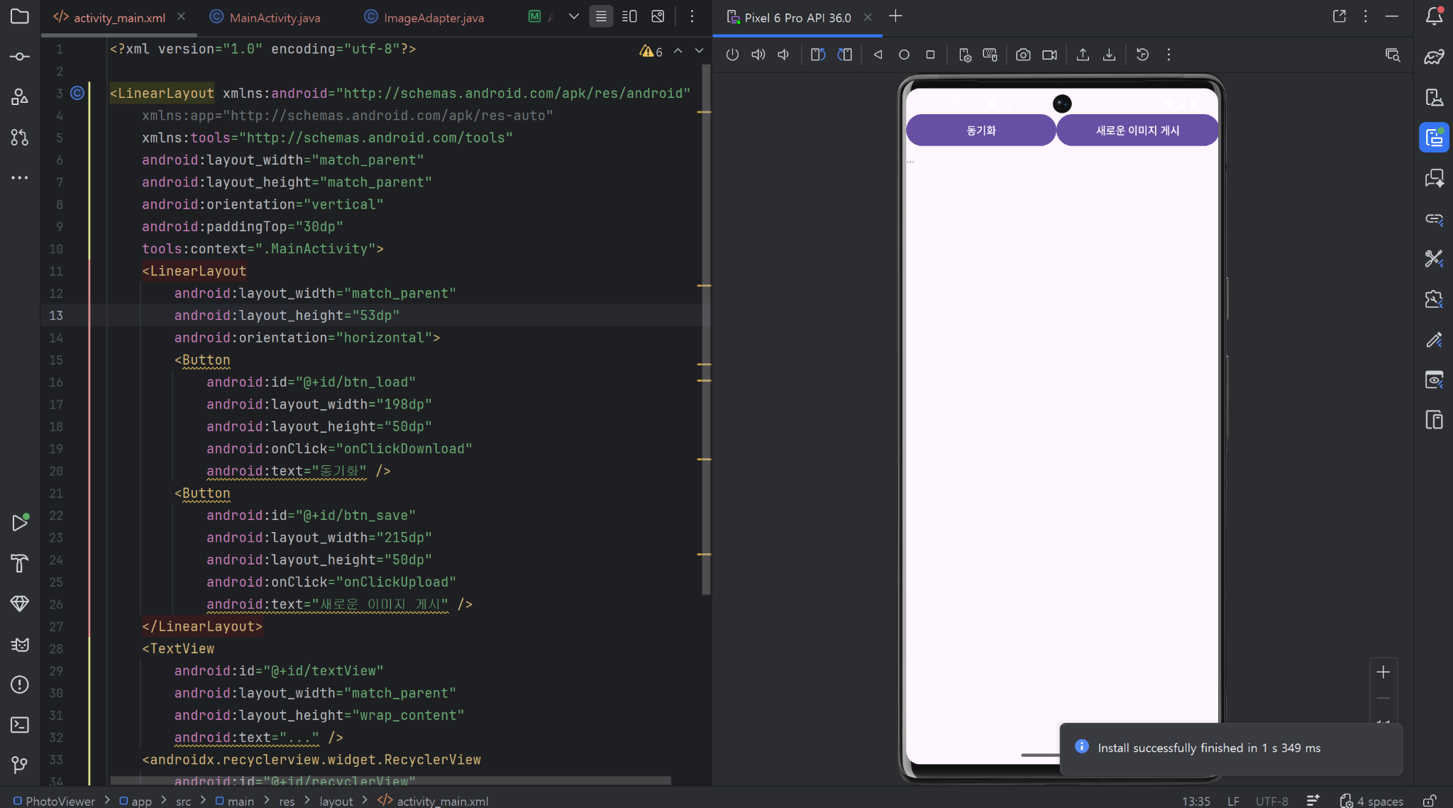
10 | 강의 자료  (1) | Server/Client 연동 테스트 [Client 동기화 완료 화면] | 강의 자료(1) [25페이지]  제출 : Client 동기화 완료 화면(localhost 서버연동) |  |  | 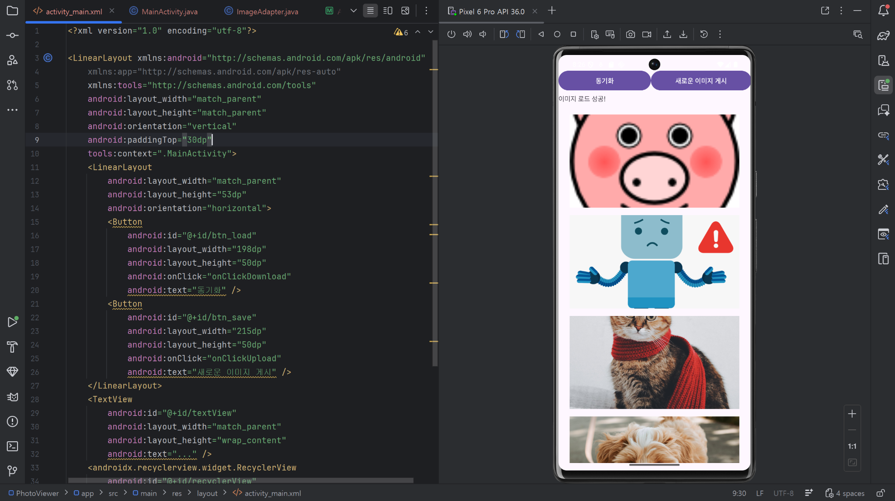
11 | 강의 자료  (1) | MainActivity 클래스 [Upload 구현, 19page] | 강의 자료(1) MainActivity 클래스 [Upload 구현, 19page]  1. Upload (Hard cording) : 중  (1. 2. 중 하나만 제출 )
11 | 강의 자료  (1) | MainActivity 클래스 [Upload 구현, 19page] | MainActivity 클래스 [Upload 구현, 19page]  2. Upload (Post에 따른 UI제공) : 상  (1. 2. 중 하나만 제출 |  |  | 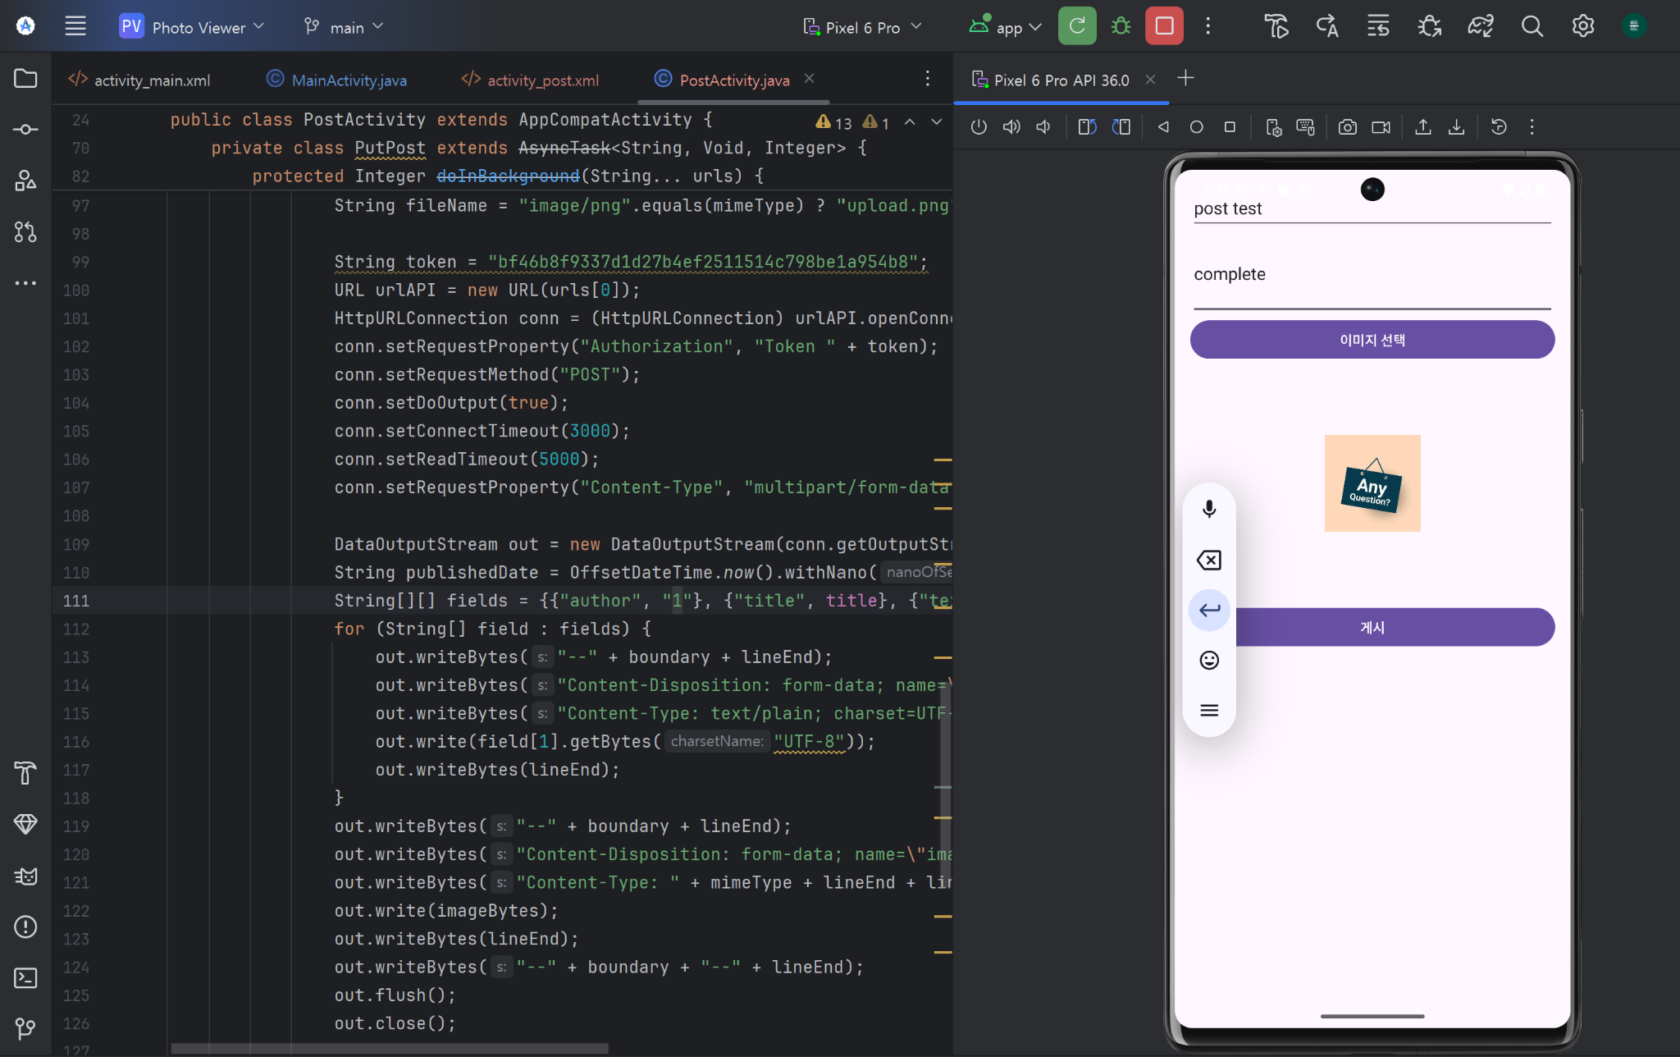  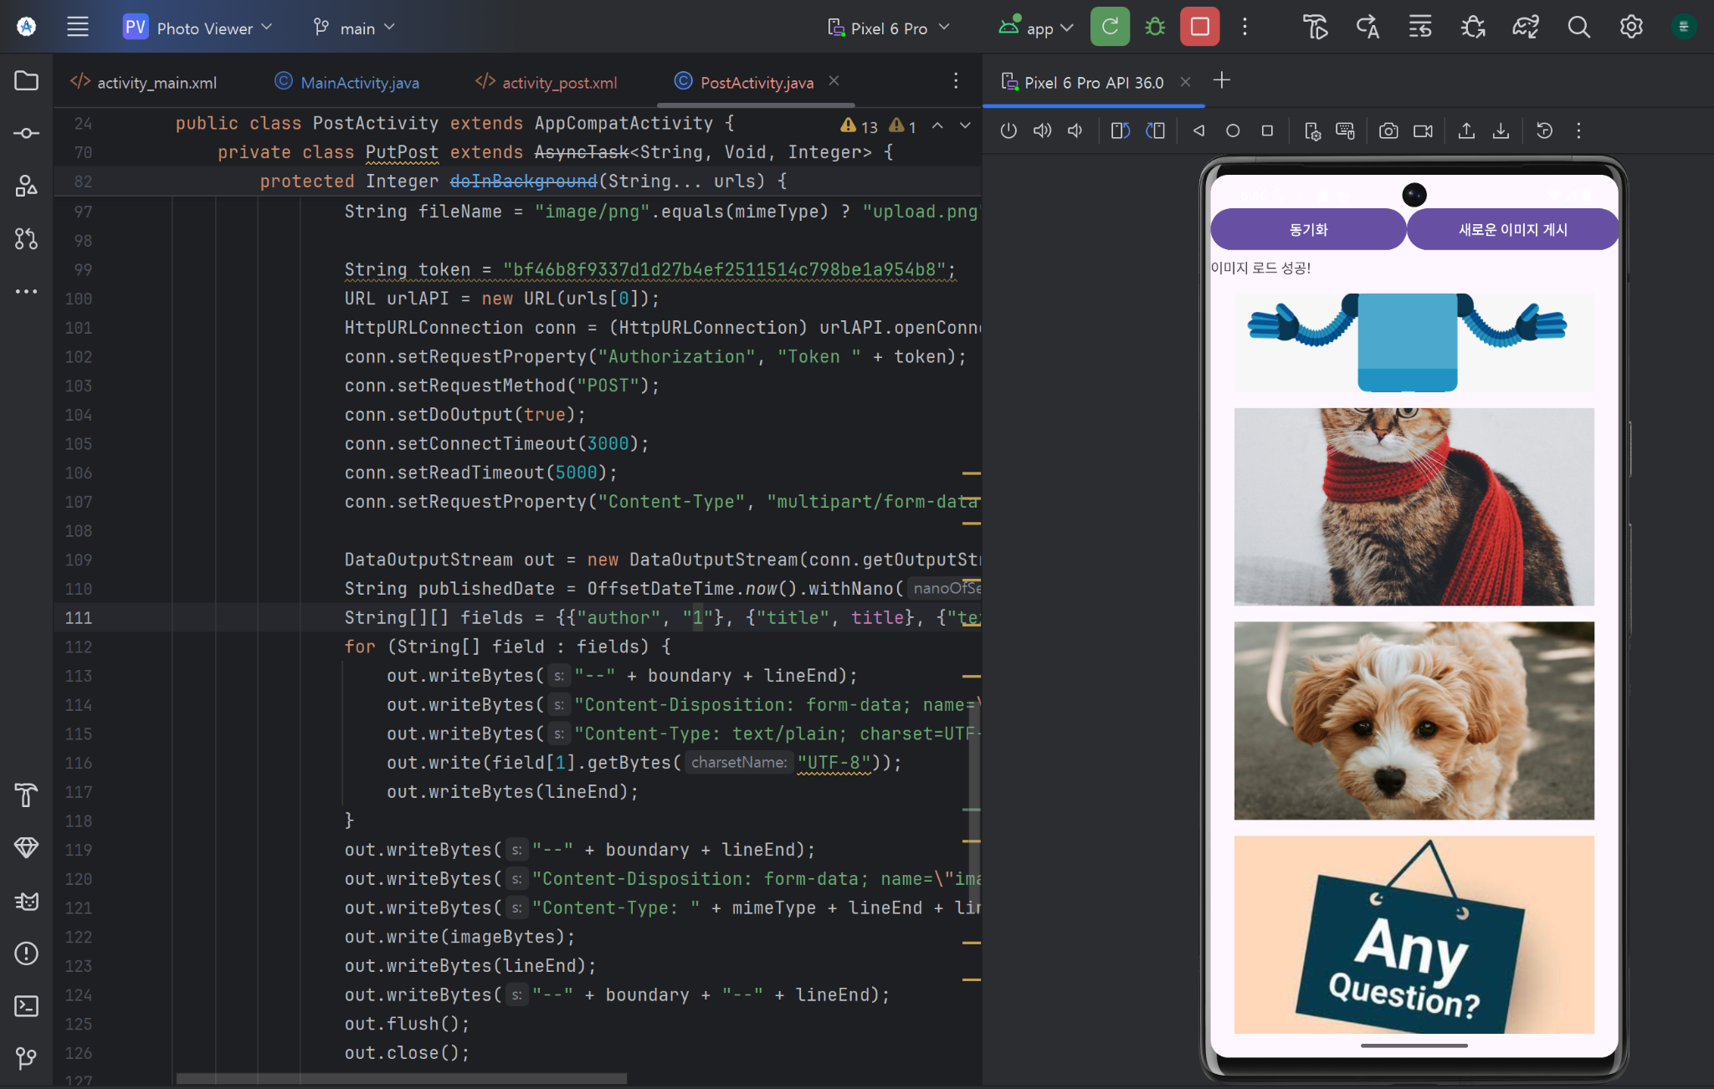  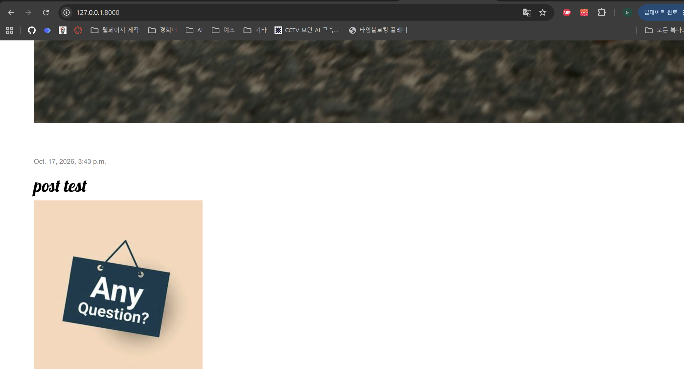
12 |  | Pythonanywhere 클라우드상 동작 | Pythonanywhere 클라우드상 서버 동작  제출 : Server 브라우저 출력화면 (클라우드 서버연동) |  |  | 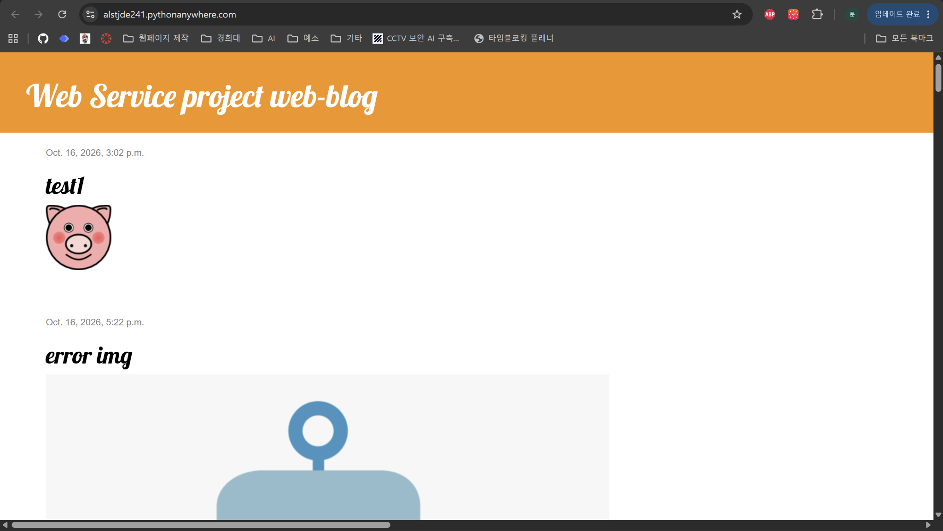
13 |  | Pythonanywhere 클라우드상 동작 | Pythonanywhere 클라우드상 서버 동작  제출 : Client 동기화 완료 화면 (클라우드 서버연동) |  |  | 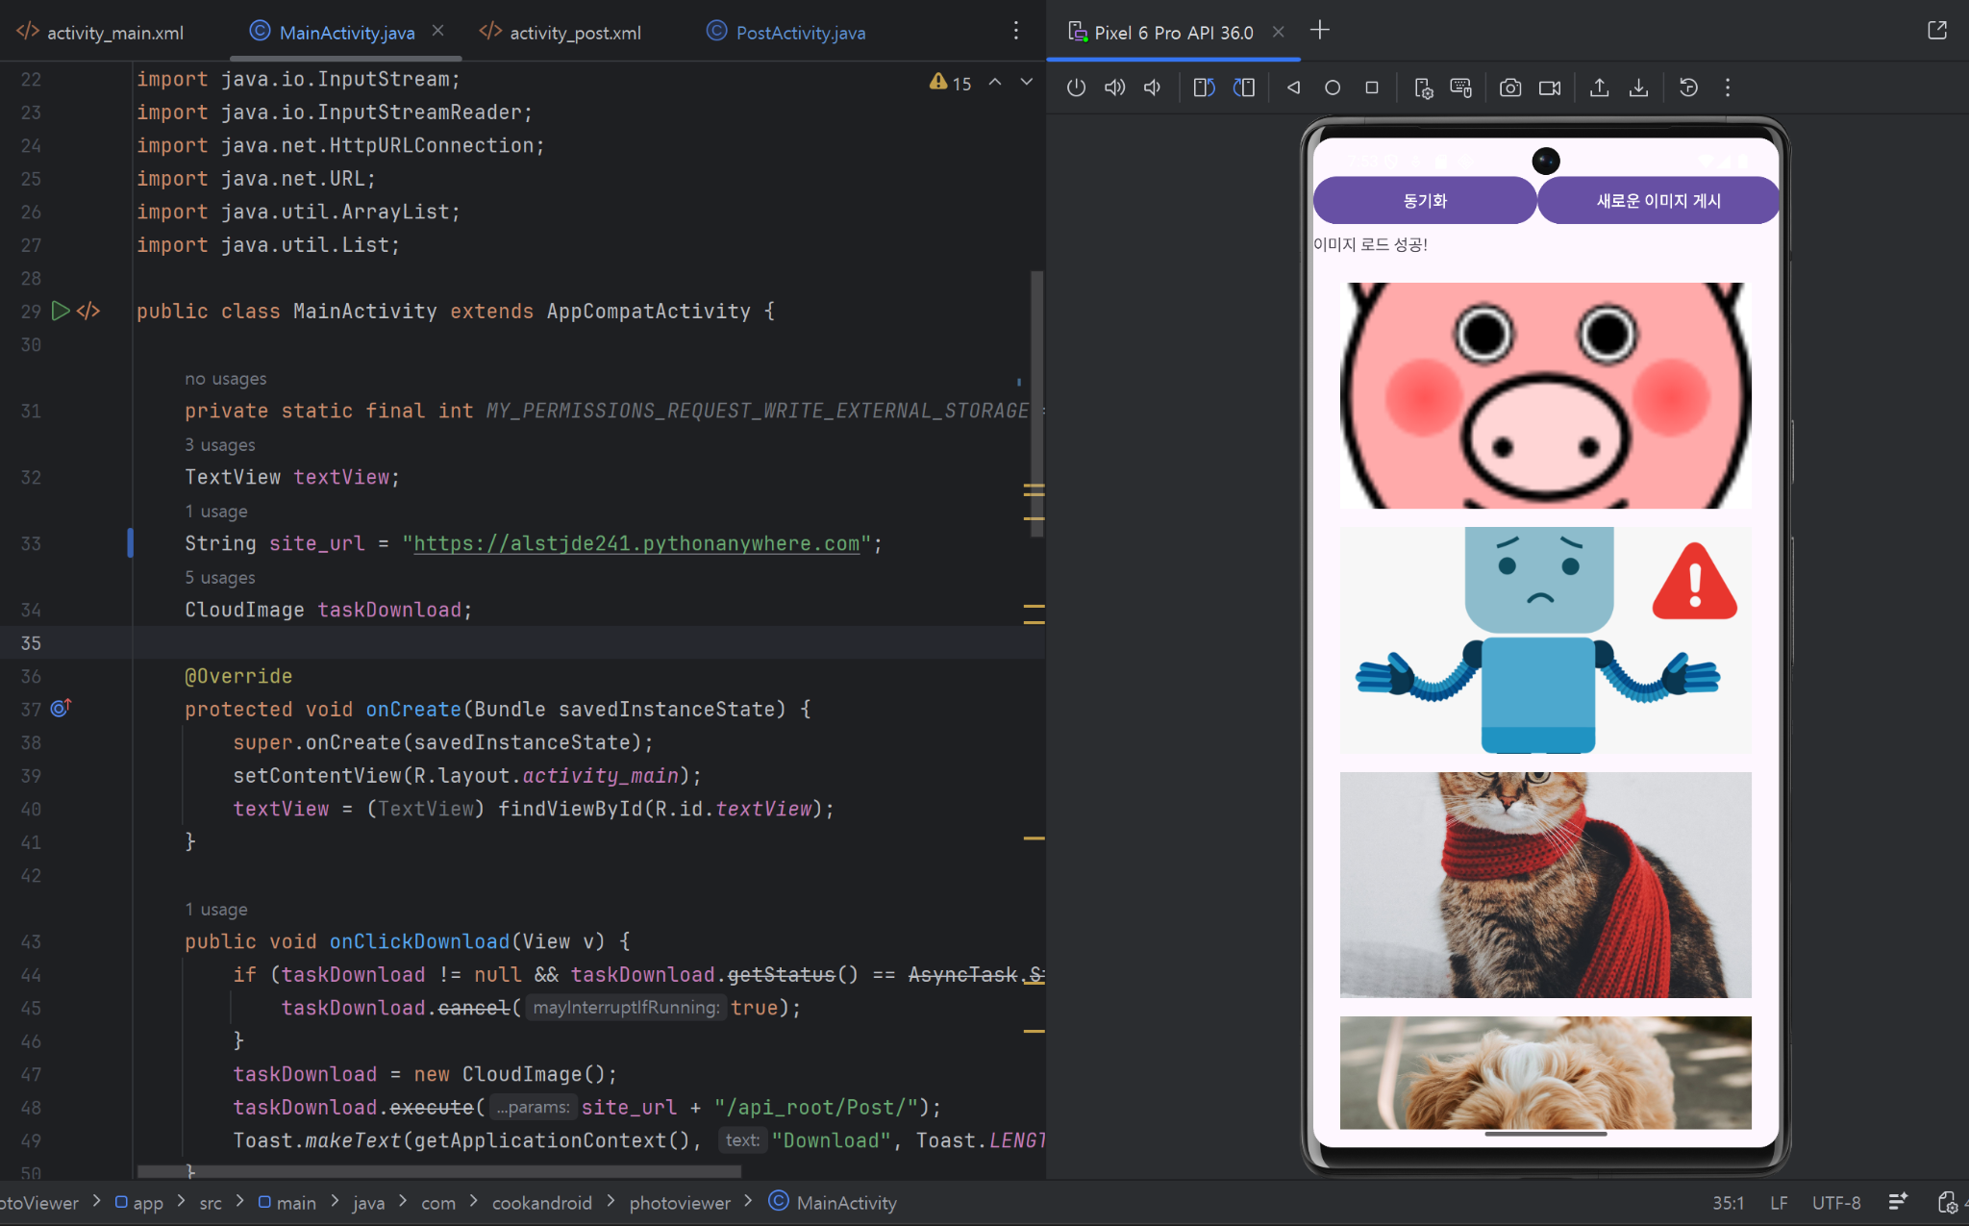
14 |  | 기타 기획 되지 않은 Client 편의 기능 [최대 5개] | 제출 : 해당 기능 정의, 설명 및 동작 증빙 화면 캡처  (서버/클라이언트 각각 구현이 필요한 경우 별도 요구사항으로 등록 함) |  |  | 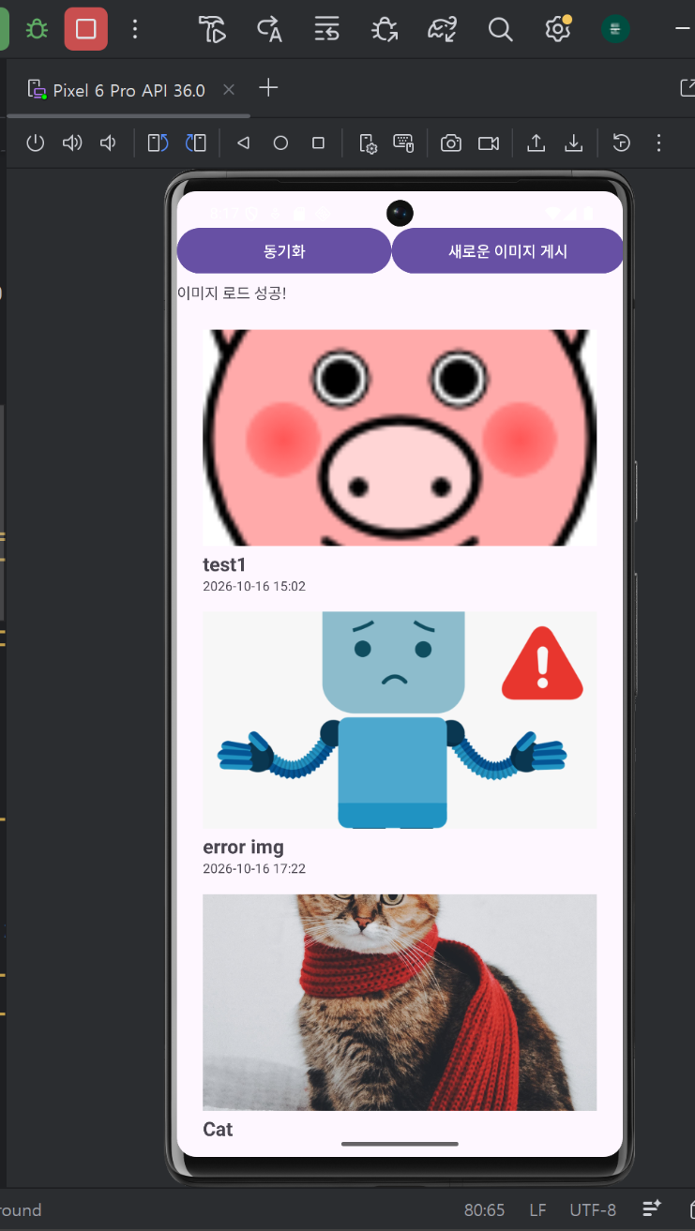  동기화 후, 클라이언트 화면에 사진, 제목, 날짜가 표시되도록 변경  기존에는 사진(bitmap)만 모은 목록을 받아왔다면, 수정 후 사진, 제목, 날짜를 같이 받아옴.
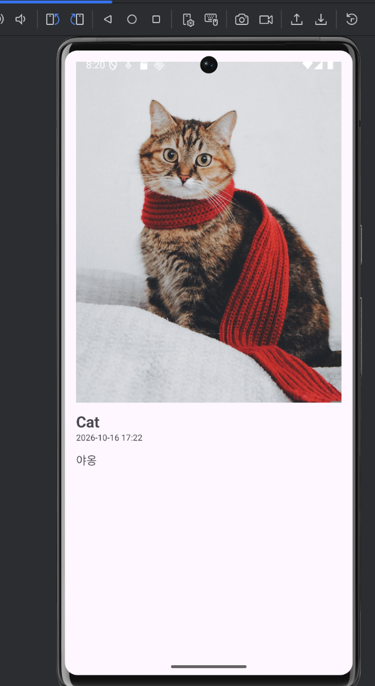
상세 페이지 추가

목록에서 게시글을 터치하면 상세페이지로 이동하며 해당 게시글의 사진, 제목, 날짜, 본문이 출력.

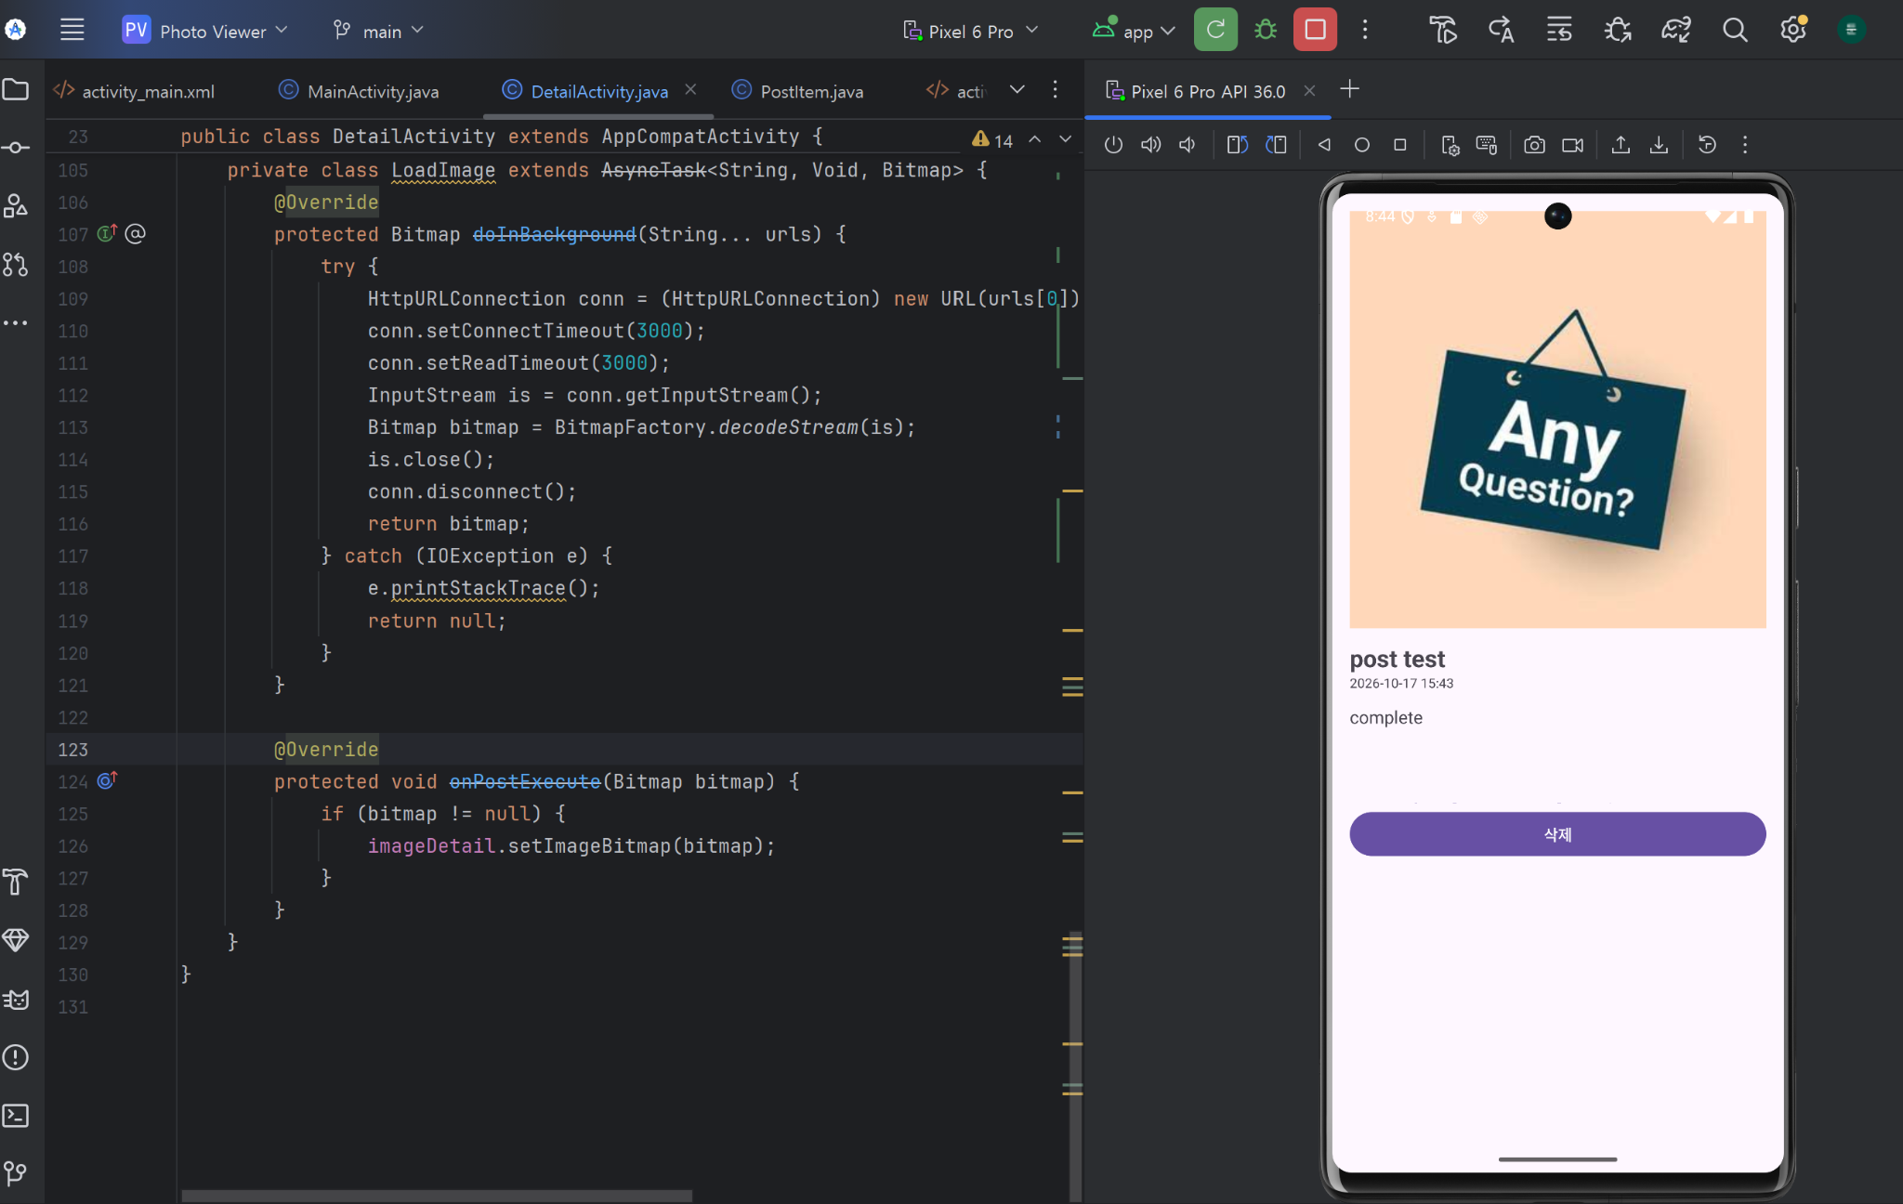
게시글 삭제 기능 추가

상세 페이지에서 선택한 게시글을 삭제할 수 있는 버튼 추가.
게시글 삭제를 위해 게시글을 식별할 수 있는 필드가 필요하여 API 응답에 게시물 id가 포함되도록 serializers.py을 일부 수정.
삭제 후 메인 화면으로 돌아오며 자동으로 재동기화.
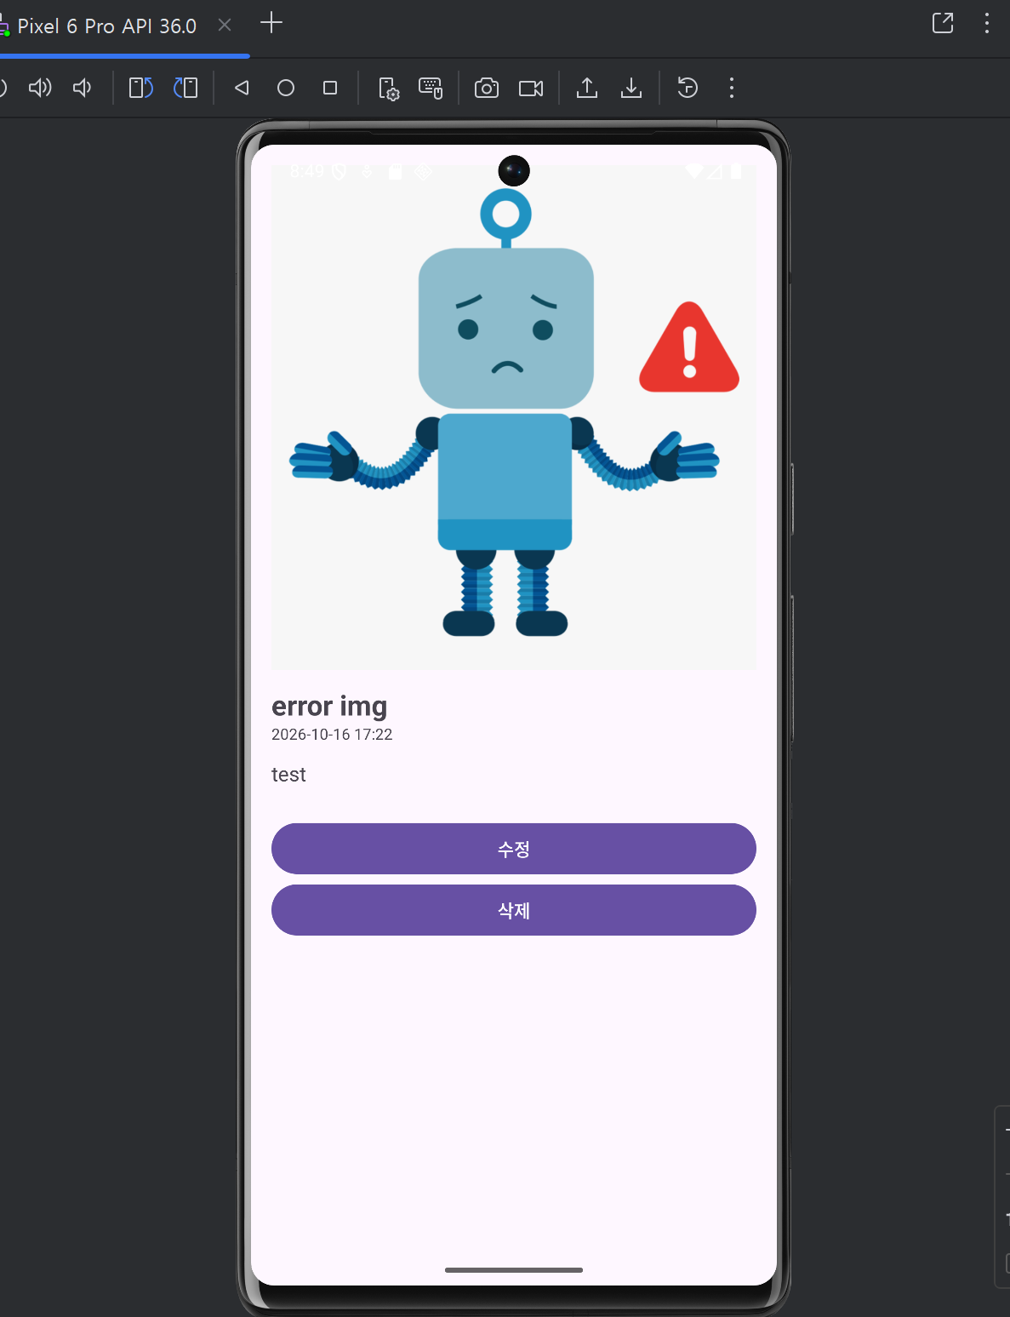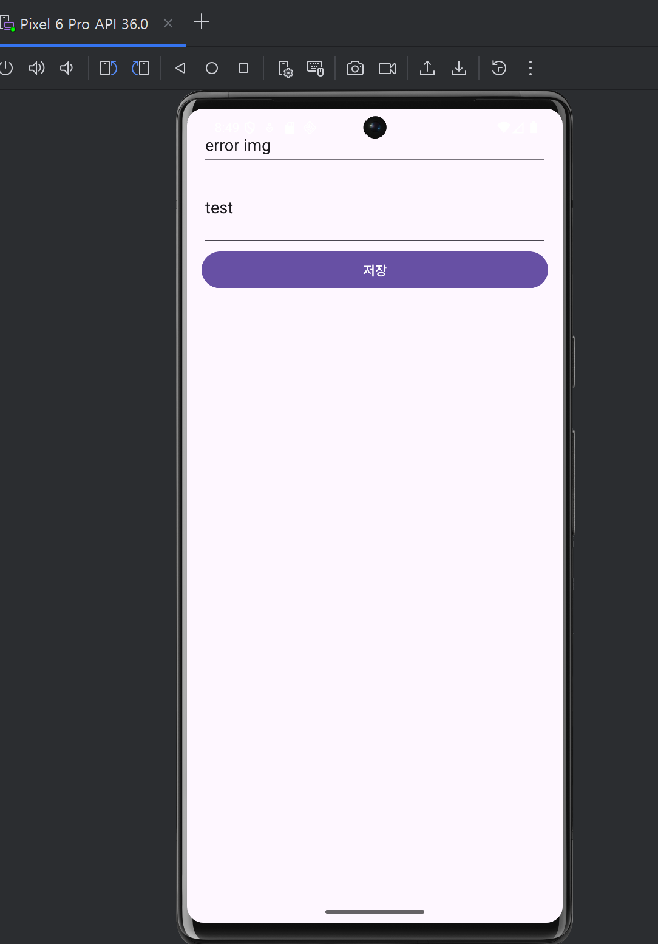
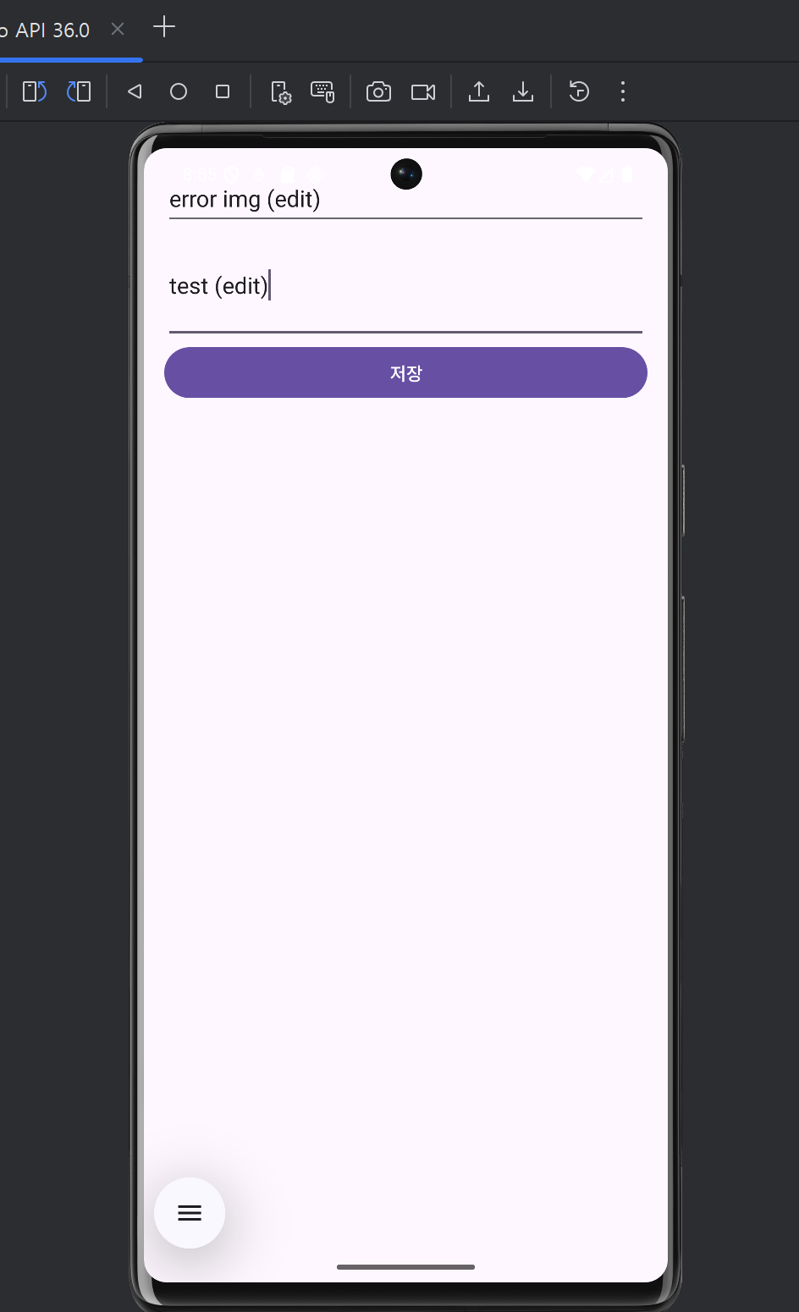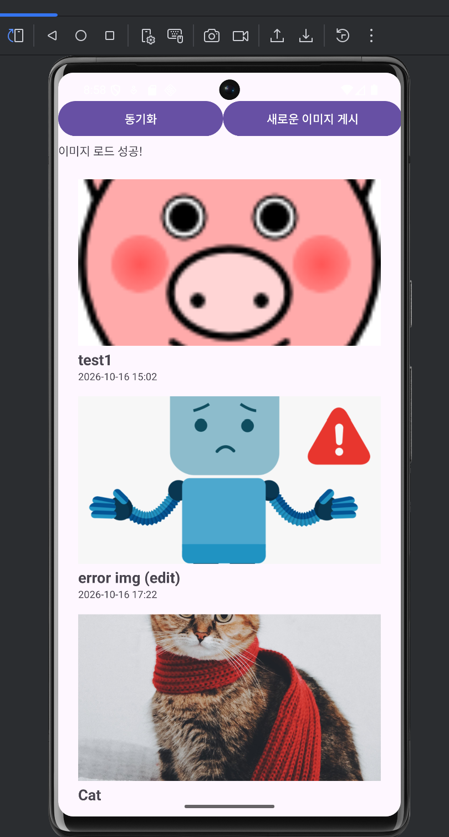
게시글(제목, 본문) 수정 기능 추가

상세 페이지에서 수정 버튼을 누르면 수정 페이지로 이동
제목과 본문만 수정할 수 있으며 수정된 내용은 서버로 전달
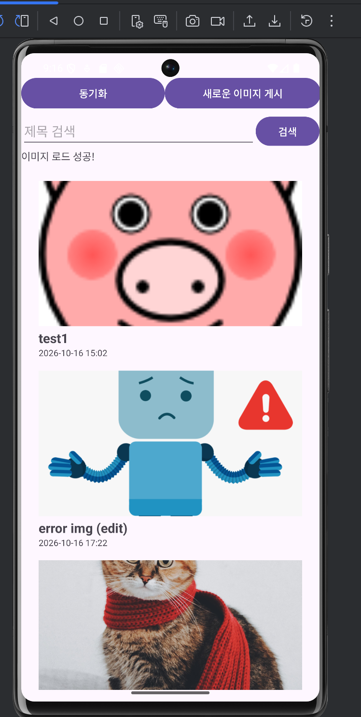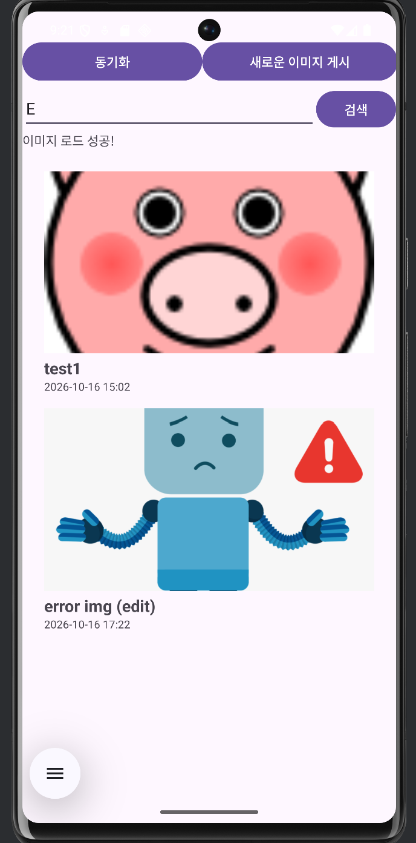
제목 검색 기능 추가

메인 페이지에 검색 입력칸과 버튼을 추가.
해당하는 검색어가 제목에 포함된 게시글을 필터링하여 화면에 표시(대소문자 구분 X)

화면에 보이는 목록만 남기면 검색어를 지웠을 때 필터링 된 게시물을 복구할 수 없기 때문에(재동기화 필요), 동기화 시에 받아온 모든 데이터를 별도의 리스트에 저장.

